**Задание 1**

* 1. ***Условие задачи (7.105)***

Дано натуральное число *n* и целые числа *A1,A2…An* . Выяснить, верно ли, что количество отрицательных чисел *A,*  превышает *x*.

* 1. ***Алгоритм выполнения программы:***

Считаем количество отрицательных *A*. сравниваем количество отрицательных *A* с *x.*

Код программы отображен в листинге 1.

* 1. ***Листинг 1 – Программа «Сравнение количества отрицательных чисел»***

#include <iostream>

using namespace std;

int main() {

setlocale(0, "Ru");

int n;

cout << "Введите размер массива\n";

cin >> n;

cout << "Введите элементы массива\n";

int* array = new int[n];

int count = 0;

for (int i = 0; i < n; i++) {

cin >> array[i];

if (array[i] < 0) count++;

}

cout << "Введите Х\n";

int x;

cin >> x;

if (x != count) {

if (x > count) cout << "Х больше количества отрицательных элементов массива";

else cout << "Х меньше количества отрицательных элементов массива";

}

else cout << "Х равно количеству отрицательных элементов массива";

return 0;

}

* 1. ***Контрольный тест:***

1)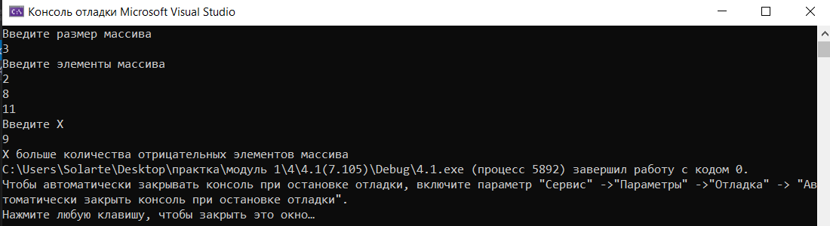

2)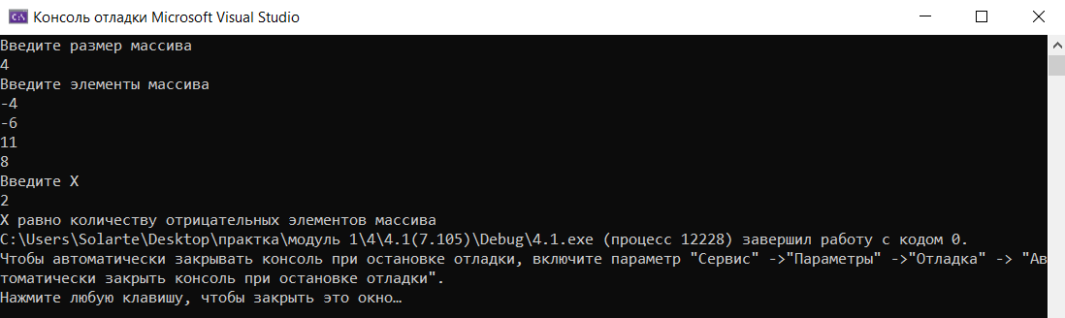

3)

